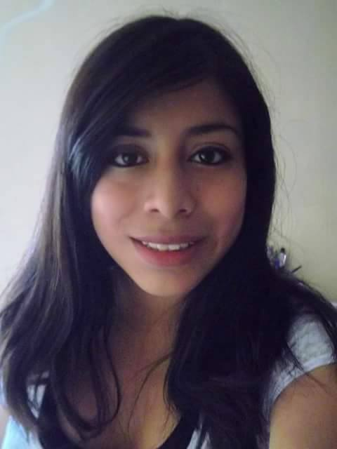
- Nombre: Zaira Marleny Pacajoj Morales
Curriculum Artístico
- Nombre artístico: Zaira Marleny
- Clasificación de voz: Soprano
- Fecha y lugar de nacimiento: 15 de agosto 1993, Ciudad de Guatemala
- Correo electrónico: zai_16@hotmail.com

Entrenamiento Artístico:

- Conservatorio Nacional de Música Germán Alcántara (Plan fin de semana). Canto popular junio 2009 – noviembre 2012.
- Conservatorio Nacional de Música Germán Alcántara (Plan diario. Canto operático, enero 2013- 2016. Maestros: Reanda y Leslie Gonzales.
- Clases privadas con la Soprano Bárbara Bickford, febrero 2012 – 2014.
- Universidad Popular (UP) Diplomado en Arte dramático 2013- al presente.
- Universidad del Valle (UVG) profesorado en Música 2012-2016
- Licenciatura en Música Universidad del Valle último año.
- Teatro de Conciencia Proyecto Lagartija Guatemala/ Centro Cultural de España abril 2014
- Taller Memoria y Olvido en la Acción Dramática Impartido por Marcelo Solares Proyecto Lagartija Guatemala. Abril 2014.
- Taller De Introducción Al Teatro Épico De Bertolt Brecht 15 De agosto 2015. (Instituto De Cultura De La Asociación De Educación Y Cultura Alejandro Von Humboldt).
- Clases Privadas de canto lirico con el maestro italiano Massimo Pezzuti (2016).
- Clases de canto lirico con la maestra Ana Isabel Lazo (2016 al presente)
- Master class con el maestro de New York- Julliard, Bernardo Villalobos 2017
- Certificación de metodología e iniciación Kodaly 1 a, con Lydia Mills 2016, Asociación Suzuki Guatemala
- Talleres de dramaturgia Felix Staire, España, Centro Cultural del España en Guatemala 2017.
- Talleres de dramaturgia Bryan Vindas, Costa Rica, junio 2017 Centro cultural de España en Guatemala 2017.
- Gama Music, Diplomado en teclado 2017.
- Diplomado archivo y creación artística Fundación Yax-Universidad de Verano “La Valiente” España.
- Taller de teatro Quique Bazo, España 2018

Presentaciones y Reconocimientos:

- Temporada de Teatro 2019 Cartografías Poéticas- Resiliencia Teatro Social
- Publicación obras cortas de teatro “No más el fuego” Nueva Dramaturgia (inspirado en las niñas del hogar seguro).
- Dirección coro y club de teatro IGA 2017- actualidad
- Creación del coro infantil McDermott, 2017.
- Dirección del coro infantil y club de coro, Colegio Suizo Americano 2016.
- Colectivo Resiliencia Teatro Social, Temporada Marzo, Centro cultural la Casona, y TAU. Funciones en Comalapa julio y función en Centro Cultural de España, octubre 17, 2017.
- Presentación obra “Niñas de Papel”, Centro Cultural de España, Dirección y dramaturgia Bryan Vindas, Costa Rica. Junio 2017
- Obra teatro musical, “El Corredor Seco” Cooperación Alemana, Giz. 2017
- Festival Nacional de Teatro 2016 “Las Troyanas” Dirección Andrea Brahner “Proscenico”
- Dirección obra teatral monólogos Camino a mi entierro y Libido “Festival Ixcan Creativo 2016”.
- Dirección obra teatral. “LA MAESTRA” Enrique Buenaventura. (14 octubre 2015).
- Temporada de Teatro “El Principito” Dirección y adaptación Emerson Leiva, mayo 2015-diciembre. (Diversas locaciones) “Producciones Nómada”.
- Festival de canto lirico San Juan Sacatepéquez “Conservatorio Nacional German Alcántara 2015 (Solista).
- Recital de canto lirico Embajada Costa Rica (2015).
- Acto Protocolario, embajada Venezuela (canto lirico) (2015).
- Acto Protocolario, embajada Brasil (canto lirico) (2015).
- Festival “Grito de mujer” presentación monologo inédito “Camino a mi entierro” Dirección: Emerson Leiva. Autora: Zaira Marleny.
- Alumnos de Segundo Año Universidad Popular “La Gente Del Palomar”. Temporada Septiembre- octubre 2014 Dirección Flora Méndez
- Grupo Perséfone Presentación Actividades Artísticas, “Pregón Independencia, Ministerio de Gobernación. Sábado 30 de agosto 2014
- Compañía de Teatro de la Universidad Popular – Temporada Navideña “El Grinch” Noviembre-diciembre 2013 Dirección Diana Paola Alvarado
- “Don Juan Tenorio” noviembre 2013 Dirección María Teresa Martínez
- Premiada como Artista Revelación de Bel Canto 2013 (Premio Otorgado por la periodista María Eugenia de Gordillo y la Hemeroteca Nacional).
- Participación en el recital “Canto a una madre” con motivo del Día de la Madre para la Società Dante Alighieri celebrado en el Club Italiano. 8 de mayo 2013.
- Acto Cívico Del día de la independencia Programa Casa Joven (Secretaria de Bienestar Social de la Presidencia). Septiembre 2012.
- Recital de Canto Popular Conservatorio Nacional de Música Germán Alcántara. Julio 2012.
- “Festival de música Ceis” Centro de Enseñanza Integral Sistematizada 27 de junio 2012.
- Messiah de Heandel Coro de la Union Church Teatro Nacional Gran Sala Miguel Ángel Asturias y Antigua Guatemala “Casa Santo Domingo” noviembre 2012
- Noche De Canto y poesía en la Luna Literaria mayo 2012
- Recital de canto Noche de Musicales de Broadway noviembre 2010.

Otros:
- Integrante del proyecto RADIO JOVEN (patrocinado por la GIZ, DW Akademie), dentro del programa radial EL MANICOMIO que se transmitió por el 106.9 fm Sónica, los domingos de 2:00 a 4:00 pm. 2103-2015. Donde estuvo a cargo del segmento SOLOGUATE dedicado a hablar sobre jóvenes destacados guatemaltecos.
- Fundadora del grupo teatral Sismo.
- Co-fundadora y gestora del colectivo Resiliencia Teatro Social.
- Fundadora del coro infantil del Colegio McDermott.
- Proyecto de Nueva Dramaturgia guatemalteca, 2017.
- Co-fundador festival latinoamericano Eterna Primavera 2019

